ENTENDIMENTO
Este procedimento deve ser utilizado pelo analista de service desk, na abertura de chamado para excluir uma lista de distribuição
OQUE É UMA LISTA DE DISTRIBUIÇÃO?
A Lista de Distribuição é uma coleção de contatos. Ela fornece uma maneira fácil de enviar mensagens para um grupo de pessoas.
Exemplo: Se você envia frequentemente mensagens para a equipe de Marketing, você pode solicitar a criação de uma lista de distribuição chamada Equipe de Marketing que contenha os nomes de todos os membros dessa equipe.
Quando a mensagem é enviada para essa lista de distribuição ela é entregue a todos os destinatários incluídos na lista de distribuição.
Você pode usá-la em mensagens, solicitações de tarefas ou reuniões e outras listas de distribuição.
CATEGORIZAÇÃO:
Categoria do chamado: GESTÃO DE ACESSOS.ACESSOS - REDE.E-MAIL/ CORREIO.LISTA DE DISTRIBUIÇÃO.EXCLUIR LISTA DE DISTRIBUIÇÃO
Grupo: TD-GAC-PEND-APROV
DESCRIÇÃO DO PROCEDIMENTO
O analista de N1, deve efetuar a categorização do chamado conforme informado e preencher corretamente os campos da aba PROPRIEDADES.
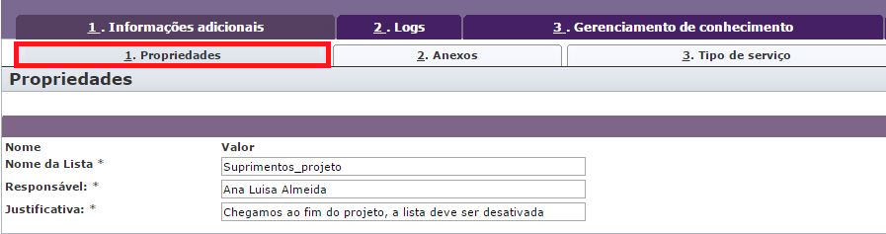
Para confirmar o responsável pela Lista de Distribuição siga o seguinte devemos seguir da seguinte forma:
- Localize o Terminal Server com o IP: 172.26.28.109:
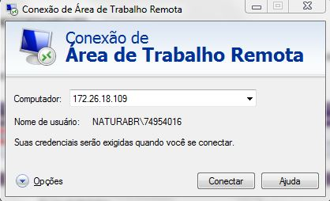
- Acesso com Login e Senha de rede Natura:
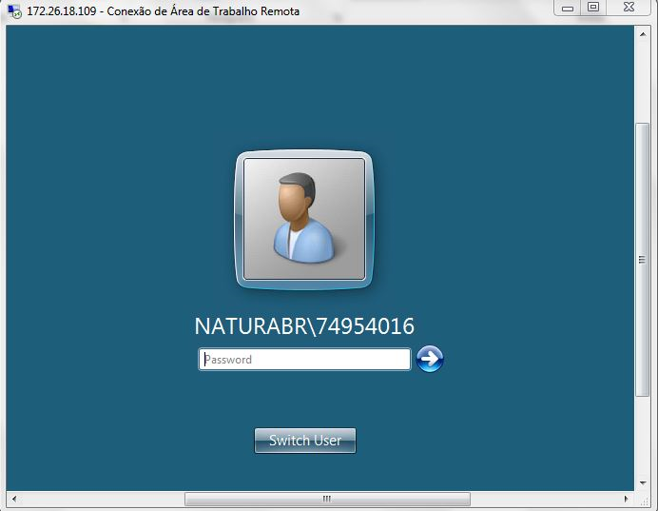

- Com o TS já aberto, localize o AD (Active Directory), clique com o botão direito em “br.natura” e selecione a opção “Find” para localizar a lista de distribuição:
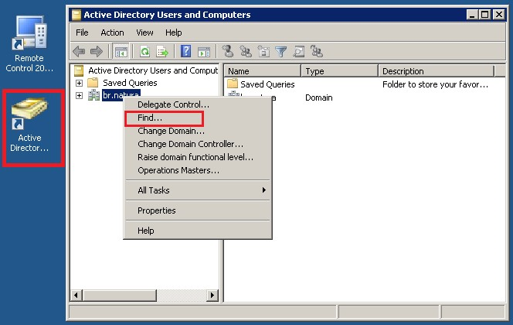
- No campo “Name” digite a lista mencionada pelo colaborador, em seguida clique em “Find Now” para localizar a lista. Clique com o botão direito na Lista, na opção de “Properties”.
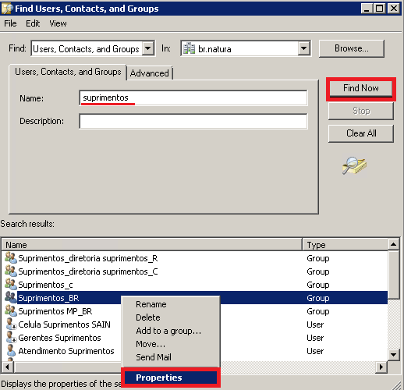
- Na aba “General” é possível visualizar o Nome completo do responsável no campo “Notes”
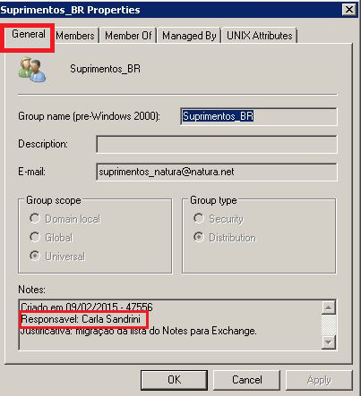
- Pronto! O responsável já foi localizado, agora é só preencher o chamado com a justificativa de sua exclusão.

